Ritva Jääskeläinen ANSIOLUETTELO
Tukkireentie 15
96460 Rovaniemi
Ritva.jaaskelainen@ulapland.fi 18.11.2016

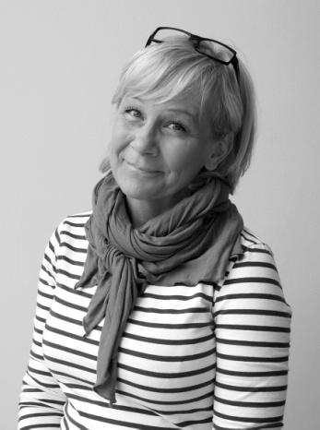

HENKILÖTIEDOT

synt. 05.06.1963

TYÖNKUVA

Toimin yliopisto-opettajana Lapin yliopistossa sisustus-ja tekstiilimuotoilun
koulutusohjelmassa, 2015 -

KOULUTUS

Taiteen maisteri, Lapin yliopisto, 2015.

Pääaine: Sisustus- ja tekstiilimuotoilu.
Sivuaineet: Kuvataiteen aineopinnot 2009 (35 op).

Pro gradu: Tarinoita valokuvien takana. Tunnelmia menneestä ajasta tekstiilitaiteen
keinoin.
Vanhat valokuvat tekstiiliteosten lähtökohtina. Kierrätysmateriaalien
käyttö tekstiilitaiteessa.

Taiteen kandidaatti, Lapin yliopisto, 2013
Sivuaineet: Kuvataiteen perusopinnot (25 op),
Kandidaatin tutkielma: ”Käsillä ajattelija”. Luova prosessi tekstiilitaiteilija Helena
Kaikkosen työskentelyssä.

Kudonta-alan artesaani, Ylä-Savon käsi- ja taideteollisuus oppilaitos, 1987.
Työharjoittelu Paltamon käsityöneuvonta-asemalla 3 – 4/1987.

Ylioppilas, Paltamon lukio, 1982.

MUUT OPINNOT

Erilliset opettajan pedagogiset opinnot, 2016 -

Yrittäjyysopinnot, perusopinnot (25 op), Lapin yliopisto, 2014.

Rovaniemi Design Week 2013, Lapin yliopisto. Vastuualueeseeni kuului Taiteiden
tiedekunnan kanssa tapahtuvan Lumotion Design Show kokonaisuuden tuottaminen.
Tehtäviini kuului tilasuunnittelua, lumirakentamista, materiaalien hankintaa,
tekstiilien valmistusta ja lipunmyyntiä tapahtumaan. Projektissa osoitin
sitoutumiskykyä, tiimityö- ja verkostoitumistaitoja, kokonaisuuden hallintaa,
idearikkautta ja rohkeutta.

Taidehistorian perusopinnot (25 op), Lapin yliopisto, 2012.

Kasvatustieteen perusopinnot (25 op), Lapin yliopisto, 2010.

Elintarvikehygieeninen osaaminen, Evira, 2009.

Kudonta-alan yrittäjäkurssi, Lybeckerin Käsi- ja taideteollisuusoppilaitos, 1988 –
89. Työharjoittelu Kainuun Pirtissä 2 -3/1989.

KIELITAITO

englanti hyvä
ruotsi tyydyttävä/hyvä

ATK-TAIDOT JA MUU ERITYINEN OSAAMISALUE

Adobe: Photoshop, Illustrator, In Design
Kaledo
Microsoft: Office Word, Office PowerPoint
Weave Point
ArchiCad
3D mallinnus
TC-1 laite ja jacquard-kudotut tekstiilit

NÄYTTELYTOIMINTA

Tekstiilitaide, yhteisnäyttely, Arctic Design Week , Revontulen kauppakeskus, 2015.
Tekstiilitaidenäyttely, yksityisnäyttely, Arktikum Katve 1, 2015.
Habitare -messu osallistuminen 2014. Akustiikkataulujen kuosisuunnittelu (YesEco),
messuosaston suunnitteluun osallistuminen, messuesittelijä.
Tekstiilitaide, yhteisnäyttely, Lapin yliopisto Pöykkölän toimitilat, 2014.
Jacquard kudotut tekstiilit, Arktikum, Rovaniemi Design Week, 2013.
”Pysähdys” taidetekstiilit, yhteisnäyttely, Rovaniemen kaupungintalo, 2012.
Uniikkitekstiilit, yhteisnäyttely, Lappia talo, Rovaniemi Design Week, 2012.
Julkinen teos, seinämaalaukset Lapin keskussairaalan lastenosastoille, 2008.

